**Ficha pre-socráticos**

* Protagonismo de Asia menor.
* Un contexto cultural apropiado de cambio de monopolio del bronce a producción más individual de hierro, que implicaba democratización, más técnica y necesidad de conocimientos más prácticos.
* Intercambio de conocimientos con oriente, aunque no hasta el punto de quitar originalidad al aporte griego.
* La importancia del Arkhé o Arjé, como elemento único origen de todo, radica en que orienta el conocimiento a la naturaleza, por ello han sido conocidos como filósofos de la naturaleza con su cosmología, ya no será algo externo a la misma naturaleza.

Ubicación espacial:

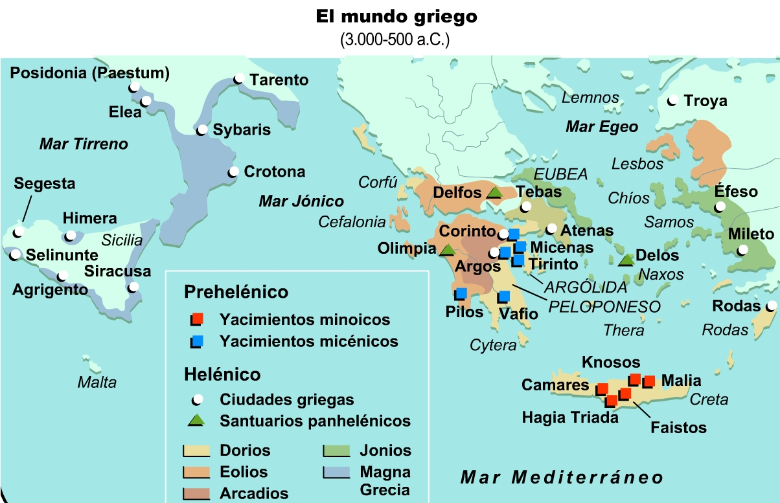

(tomado de <http://filobloguera.blogspot.com>)

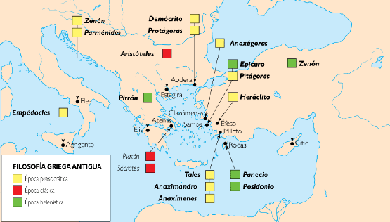 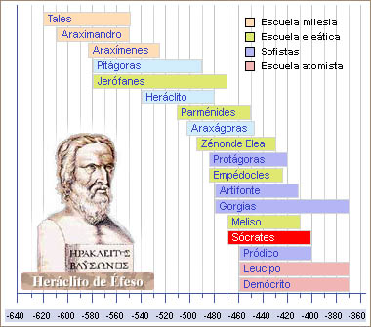

(Tomado de [www.kalipedia.com](http://www.kalipedia.com)) (Tomado de: www.educared.org)

**LOS PRESOCRÁTICOS** (Elaboración propia con base en: GAY, José (2004): *Atlas universal de filosofía*. Ed. Océano, Barcelona, 1035 P. y www.webdianoia.com)

|  |  |  |  |  |
| --- | --- | --- | --- | --- |
|  | **AUTOR** | **DATOS BIOGRÁFICOS** | **PLANTEAMIENTOS** |  |
| **ESCUELA JÓNICA (MILESIOS)** | http://almaak.tripod.com/images/biografias/bio_tales.jpg  TALES (Mileto 630-545 ac) | Uno de los 7 sabios. Desvió el curso del río, predijo un eclipse.  Calculó la altura de las pirámides con base en la sombra.  Teorema de los triángulos isósceles. | El agua.  El aporte más importante la pregunta por el arjé. |  |
| https://encrypted-tbn3.google.com/images?q=tbn:ANd9GcTKbO-I2_o8lrMZ5fjvt_yj0YMjfTWQs_TVvVk3oUjiwZGdqOlHGw  ANAXIMANDRO (Mileto 610-546 ac) | Discípulo de Tales.  http://dicter.eusal.es/DICTER_images/gnomon1.jpgMedición de los solsticios y equinoccios. El gnomon como instrumento. | Ápeiron, lo indeterminado, un remoto estado a partir del que se ha generado el mundo conocido, por la acción del calor y frío.  Afirmó que la tierra es cilíndrica y es el centro del universo. | El sol, la luna, las estrellas, agujeros en el cielo que dejan pasar la luz de un gran círculo superior. |
| http://upload.wikimedia.org/wikipedia/commons/thumb/2/2d/Anaximenes.jpg/200px-Anaximenes.jpg  ANAXÍMENES (Mileto 585-524 ac) | Discípulo y compañero de Anaximandro. | Aire, todo se origina a partir de condensación y rarefacción. El mundo como un gigantesco animal que respira. Del aire dilatado se forma el fuego, del aire condensado se produce el agua y la tierra. |  |
| **PITAGÓRICA** | https://encrypted-tbn1.google.com/images?q=tbn:ANd9GcQilVdos9XywZdoCYal7Qz9JzYHKOzfxotuNhete_cv4UsZsG7ayA  PITÁGORAS  (Samos 580-495 ac) | Secta político-filosófico-religiosa.  Influencia de oriente, rencarnación (Metempsicosis).  La secta hace crisis al encontrarse con respuestas a problemas en √2, irracionales.  El alma se divide en 3: ánimo, intelecto, y mente. Las 2 primeras comunes con los animales, las 2 últimas ubicadas en el cerebro. | Belleza, bondad, virtud y divinidad como armonía.  El número, todo es número y es reductible a número (aritmogeometría, cálculos). Una metafísica basada en la armonía del número. Uno, la unidad. Teoría matemática del fenómeno físico de la música. Pesos, proporciones en cuerdas. Música de las esferas. El universo como instrumento musical.  Numerología, la justicia, el equilibrio. Proporción áurea.  http://www.visualweblabs.com/assets/blog/caracol.jpg | http://redescolar.ilce.edu.mx/educontinuaOLD/pensa_logico/images/partenon3.jpghttp://blogs.ideal.es/la-campana-de-la-vela/files/Monocordio.GIFTetractys y Monocordio de Fludd 1617 |
| **HERÁCLITO** | http://1.bp.blogspot.com/_ADKhpNjJ-TY/TLyjPfic-OI/AAAAAAAAAAM/a9bd0tvCvuA/s320/Her_clito_de_feso.jpg  HERÁCLITO  (Éfeso 544-484 ac) | http://blogs.diariosur.es/alicia/files/trinacria.jpg  Conocido como el oscuro.  Similitudes con Lao  La tinacria o trísceles  http://fengshui-nv.net/images/yin-yang.jpg | http://www.tercerafuerzanacion.org/textos/textos_historia4_clip_image004.jpgEl devenir simbolizado en el fuego. *Panta rei*. La guerra es la madre de todas las cosas, en una armonía movida por la lucha de contrarios. *Agonismo*.  *Logos*, una lógica universal del cambio.  Svástica  Cadúceo  http://upload.wikimedia.org/wikipedia/commons/thumb/d/d2/Caduceus_large.jpg/220px-Caduceus_large.jpg | Niega la existencia del sol y la luna, son fenómenos meteorológicos, resultado de la condensación de vapores del mar de exhalaciones de la tierra, en concavidades del cielo: |
| **ESCUELA ELEÁTICA** | http://upload.wikimedia.org/wikipedia/commons/thumb/0/0a/Busto_Jen%C3%B3fanes.jpg/200px-Busto_Jen%C3%B3fanes.jpg  JENÓFANES  (Colofón 580-475 ac) | Crítica a la tradición homérica y hesiódica. | Lo uno es Dios. Monismo. Escepticismo. | Infinidad del universo de manera vertical |
| http://2.bp.blogspot.com/-R6GLz4TAS64/TozRYKswepI/AAAAAAAABPI/DdO4fp1Lp-Q/s1600/parmenides_velia_jan.jpg  PARMÉNIDES  (Elea 540-470 ac) | Legislador, aportes a la medicina.    Rayos visuales. | El ser es; el no-ser no es.  Se contradice el devenir.  2 vías de indagación. La de los sentidos que solamente lleva a la doxa. Y la del logos (aletheia) está en su coherencia interna, no en la percepción sensible y conduce al verdadero conocimiento, episteme.  El cosmos un esfero en su esencia inteligible es eterno, inmutable, homogéneo, compacto, inextenso pero infinito.  Monismo estático. | Cercanía del esfero con el mandala cósmico butanés.  http://t2.gstatic.com/images?q=tbn:ANd9GcStbuykO5foJkElpWIyw4tGUfs_wujm5X_0x4OVc2LtfNAk2yY2pA3k-g9bmQ |
| http://4.bp.blogspot.com/_9AuAWMkyiwE/TKPN-YlBGaI/AAAAAAAAABU/PL8e8VszeVs/s1600/200px-Zeno.jpg  ZENÓN DE ELEA  (Elea 490-430 ac) | Inventor del razonamiento paradójico para presentar las ideas de Parménides. | Paradoja de Aquiles y la tortuga; el argumento del estadio y la inexistencia de la velocidad; la flecha inmóvil, que niegan el movimiento y la multiplicidad. | https://encrypted-tbn0.google.com/images?q=tbn:ANd9GcT9wj68mFdffYZrIY5afP235YRn4upR0odGyaS3zAM4727KiNtxyw  https://encrypted-tbn3.google.com/images?q=tbn:ANd9GcTSag1ulLz7A3pERv7JlFMMhi7DQJkf9Ezqr0JxyMhtVt-ijQ1ZnA |
| **PLURALISTAS** | http://4.bp.blogspot.com/_3JUURfexS6U/SobXUORH1JI/AAAAAAAAAF8/FWCiHg8fHvs/s400/empedocles.jpg  EMPÉDOCLES  (Agrigento 495-435 ac) | Pluralismo ontológico por los cuatro elementos (raíces del ser): agua, aire, fuego y tierra.  Éstos no son afectados por el devenir. La variedad de sustancias se explica por el ensamblaje de los 4 elementos, por los 2 principios cósmicos: el amor (unión) y odio (discordia). 4 ciclos cósmicos, el de la unión total del esfero en amor, el opuesto el caos de sólo odio y dos intermedios. | Se anticipa al evolucionismo con la idea de formas originarias que se unen para dar como resultado diferentes organismos, algunos desaparecen otros se mantienen.  Las cualidades psicológicas dependen de su composición elemental crasis.  Se relaciona también con la medicina de los humores, (pitagórica) que entiende la enfermedad como desequilibrio interno de los 4 elementos. | Aire, fuego, agua y tierra. |
| http://upload.wikimedia.org/wikipedia/commons/thumb/2/2c/Anaxagoras_Lebiedzki_Rahl.jpg/220px-Anaxagoras_Lebiedzki_Rahl.jpg  ANAXÁGORAS  (Clazomene 500-428 a.c.) | Filósofo extranjero en Atenas. | Semillas o spérmatas, como partículas elementales, invisibles, homogéneas, que Aristóteles denominó homeomerías.  Todo proceso de estas partículas está controlado por el nus inteligencia como fuerza motriz universal. | homeomerias_re.jpg |
| http://www.profesorenlinea.cl/imagenbiografias/leucipo001.jpg  LEUCIPO (Abdera 460-370 ac) | Se duda de la existencia de Leucipo probablemente inventado como maestro para ganar credibilidad.    Eidola, fragmentos infinitesimales que se desprenden de la materia. | Para resolver las paradojas de Zenón, propone la existencia de una partícula indivisible, homogénea con las características del esfero, es decir que no puede haber una división infinita del espacio o la materia. La unión de átomos según forma, posición y orden define los entes naturales, al estilo del alfabeto.  Propone un quinto elemento: el éter, para el mundo celeste, el pensamiento, la inteligencia y los dioses. Con ello se avanza en un principio materialista.  Su teoría es respuesta a las paradojas de Zenón. | Propone el determinismo en oposición al finalismo. Los átomos no se mueven o juntan por una finalidad sino porque existe una causa y es la existencia del vacío, la formación de un vórtice que genera fuerza centrífuga y centrípeta, lo que hace que se formen los cuerpos.  http://2.bp.blogspot.com/-q2UlluTA7p0/TnG8aXojBtI/AAAAAAAACF8/Wc8XrMo_4xQ/s640/v%25C3%25B3rtice.jpg |
| http://www.quimicaweb.net/grupo_trabajo_fyq3/tema4/imagenes/Democrito.jpg  DEMÓCRITO  (Abdera 460-370 ac) |
| **SOFISTAS** | http://4.bp.blogspot.com/-TfUQTeaWttI/Tyw1hignZKI/AAAAAAAAAlM/2qlV2rswo7I/s320/anax%25C3%25A1goras%2B1.jpg  PROTÁGORAS  (Abdera 491-411 ac) | La filosofía como profesión porque no hay verdad. Lucro en clases de retórica y en logografía.  El arte de la palabra.  La filosofía como espectáculo, las antinomias al defender una tesis y luego convencer de la contraria.  Desplazan la filosofía hacia el hombre anticipando el humanismo socrático. | El hombre es la medida de todas las cosas, de las que son en tanto que son y de las que no son en tanto que no son. | * *Fenomenismo*: sólo es posible conocer la realidad en su apariencia, fenómeno. * *Subjetivismo/relativismo*: el conocimiento depende del sujeto. * *Escepticismo*: es imposible decidir sobre la verdad o falsedad de cualquier proposición. |
| http://www.biografiasyvidas.com/biografia/g/fotos/gorgias.jpg  GORGIAS  (Leontini 490-380 ac) | Nada existe, si algo existiera no podría ser conocido y si algo pudiera ser conocido no podría ser comunicado.  Nihilismo, al negar la ontología, la lógica y la cultura.  La moral no es como la ciencia o el arte, es algo innato, no puede ser enseñada, existe una moral de situación o moral de Kairos. |